Предметная область веб приложения «Органайзер студента» связана с планированием и управлением временем студентов. Это включает в себя такие аспекты, как создание расписаний занятий, запись на мероприятия, управление задачами и проектами, а также организацию личных дел. Основная цель данного приложения – упростить жизнь студентам, помогая им эффективно распределять свое время между учебой, работой, досугом и другими важными делами.

Для достижения этой цели, приложение должно обладать следующими ключевыми функциями:

1. **Создание и редактирование расписания**: Пользователи должны иметь возможность легко добавлять, удалять и изменять свои занятия и мероприятия на ближайшие две недели. Приложение должно предоставлять удобный интерфейс для этого, позволяющий быстро находить нужные классы и события.
2. **Уведомления и напоминания**: Важной частью любого органайзера являются уведомления и напоминания. Органайзер студента должен отправлять пользователям напоминания о предстоящих занятиях, экзаменах, встречах и других важных событиях через электронную почту, push-уведомления или другие каналы связи.
3. **Управление задачами и проектами**: Студенческая жизнь часто включает выполнение различных задач и проектов. Органайзер должен предоставлять инструменты для управления задачами, включая установку сроков выполнения, отслеживание прогресса и добавление заметок.
4. **Инструменты для анализа времени**: Для улучшения эффективности использования времени, приложение может включать функции анализа прошедших периодов, показывающие сколько времени было потрачено на различные виды деятельности.
5. **Поддержка мобильного использования**: Современные студенты все чаще используют мобильные устройства для доступа к различным сервисам. Поэтому приложение должно быть адаптировано под мобильные платформы и предлагать удобный интерфейс для работы на смартфонах и планшетах.
6. **Интеграция с внешними сервисами**: В рамках студенческой жизни многие пользователи могут использовать сторонние онлайн-сервисы, такие как образовательные платформы, социальные сети и календари. Органайзер должен интегрироваться с этими сервисами для синхронизации данных и повышения удобства использования.
7. **Персонализация и настройки**: Каждому студенту свойственны индивидуальные предпочтения и стили работы. Поэтому приложение должно предоставлять гибкие настройки, позволяющие пользователям настраивать внешний вид, функциональность и другие параметры в соответствии со своими потребностями.

Примерный интерфейс(Я криворукий):

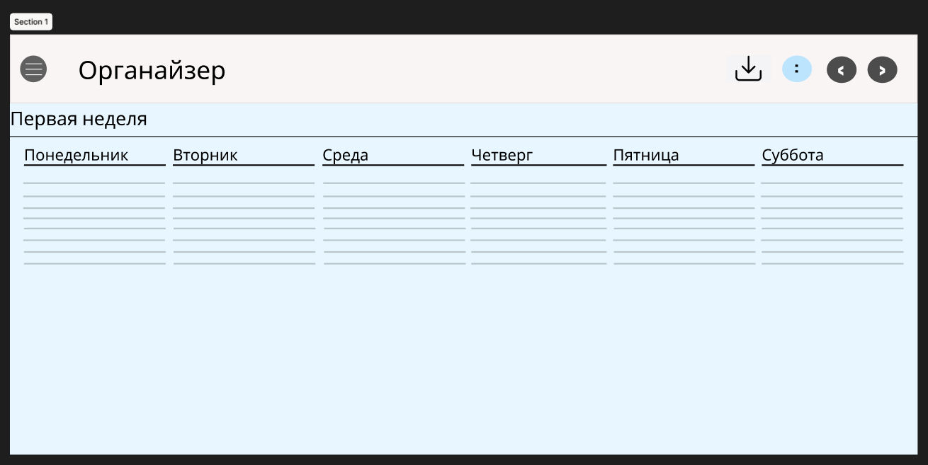

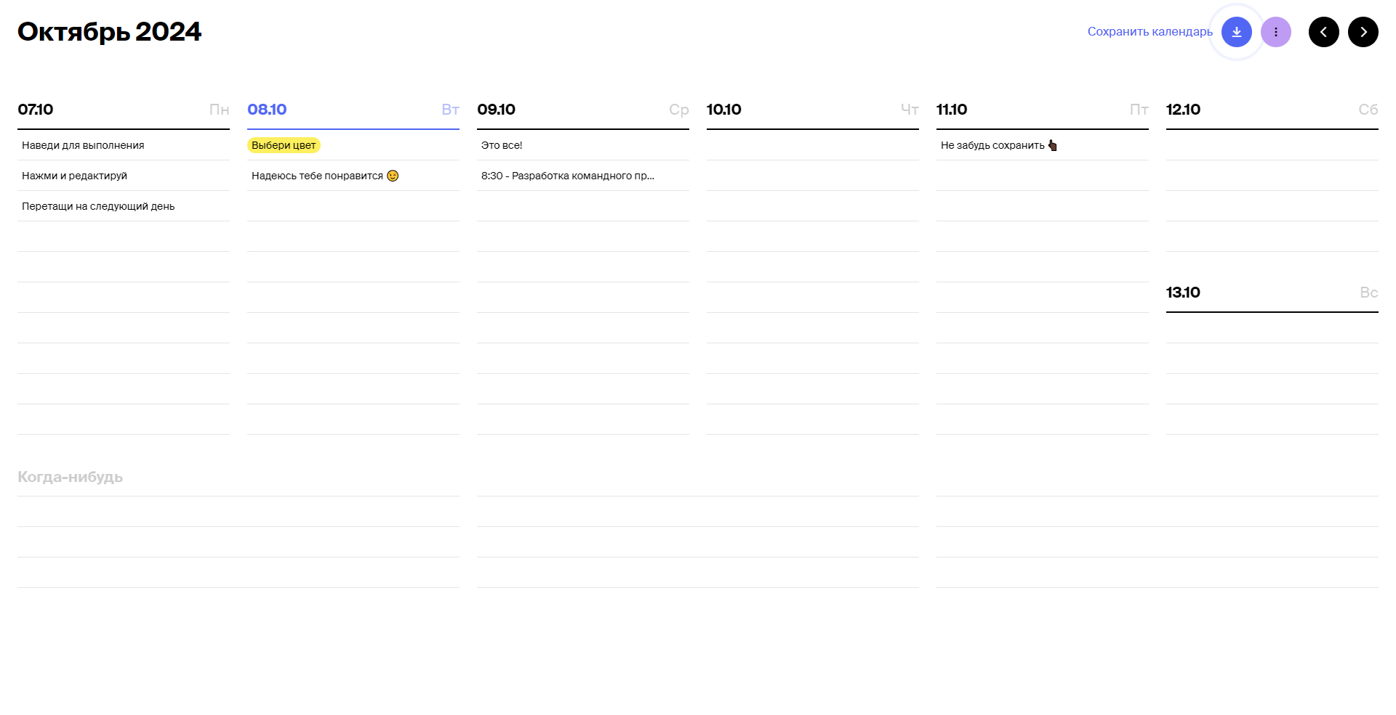

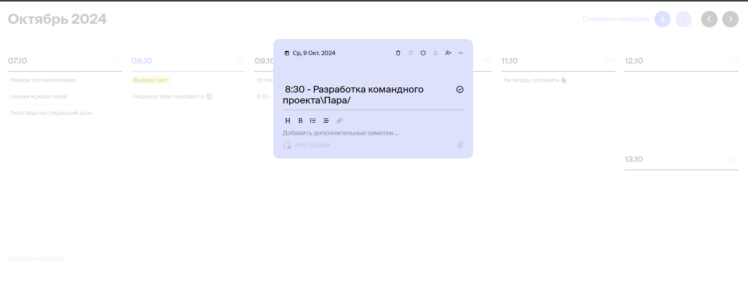

drop database studOrg;

create database studOrg;

use studOrg;

#Users – таблица пользователей:

CREATE TABLE users (

id INT PRIMARY KEY AUTO_INCREMENT,

username VARCHAR(255) NOT NULL UNIQUE,

password VARCHAR(255) NOT NULL,

email VARCHAR(255) NOT NULL UNIQUE

);

#Tasks – таблица задач:

CREATE TABLE tasks (

id INT PRIMARY KEY AUTO_INCREMENT,

title VARCHAR(255) NOT NULL,

descript TEXT,

number_of_week BIT NOT NULL,

day_of_week ENUM("Понедельник","Вторник","Среда","Четверг","Пятница","Суббота","Воскресенье") NOT NULL,

start_time TIME NOT NULL,

created_by INT NOT NULL,

CONSTRAINT FK_created_by FOREIGN KEY (created_by) REFERENCES users(id)

);

#Categories – таблица категорий:

CREATE TABLE categories (

id INT PRIMARY KEY AUTO_INCREMENT,

category_name VARCHAR(255) NOT NULL UNIQUE,

category_duration TIME NOT NULL

);

#Task_categories – связующая таблица для задачи и категории:

CREATE TABLE task_categories (

task_id INT NOT NULL PRIMARY KEY,

category_id INT NOT NULL,

CONSTRAINT FK_task_id FOREIGN KEY (task_id) REFERENCES tasks(id),

CONSTRAINT FK_category_id FOREIGN KEY (category_id) REFERENCES categories(id)

);

